Ľudský organizmus a ľudské spoločenstvo

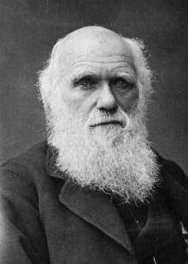
- Na obrázku je britský prírodovedec, ktorý sa zaoberal vývojom človeka ako biologického druhu.
a/ Vyrieš jeho meno v prešmyčke.

LES CHAR WIN DAR ..................................................
b/ Nájdi na internete jeho rok narodenia a čím sa ešte zaoberal

- Do tabuľky doplň rozdielne a spoločné znaky človeka s ľudoopom.

Držanie tela, väčšia mozgová časť lebky, rodenie 1 – 2 potomkov, dvojité esovité prehnutie chrbtice, schopnosť vyrábať nástroje, umelecky tvoriť, výživa materským mliekom, pohyblivé prsty, artikulovaná reč, schopnosť logicky myslieť, priestorové videnie.

- Vytvor správne dvojice
Spoločné znaky | Rozdielne znaky
a/ europoidná rasa tmavé oči, výrazné mäsité pery, kučeravé vlasy, sploštený nos
b/ mongoloidná rasa farba pokožky, očí a vlasov je rôzna aj výška tela
c/ negroidná rasa výška tela je menšia, plochá tvár, rovné čierne vlasy
- Podľa obrázka urči o akú rasu ide:
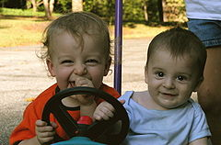
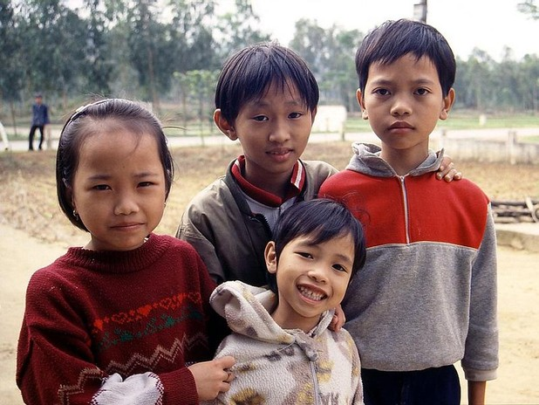
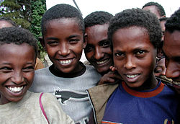

................................... ......................................... ........................................

- Vyber správne tvrdenie, nesprávne prečiarkni:

Najbližší príbuzní človeka sú /nie sú ľudoopy.
Všetci ľudia patria / nepatria k jednému biologickému druhu.
Každý človek má podstatu biologickú a spoločenskú / spoločenskú a populačnú.
Na svete sú 4 /3 základné typy ľudských rás.
Spoločným znakom človeka a ľudoopov je /nie je priestorové videnie.
Rasizmus znamená, že niektoré skupiny ľudí sú / nie sú nadradené nad iné skupiny ľudí.

- Doplň vety:
V súčasnosti žije na Zemi vyše .........................ľudí v rôznych spoločenstvách a .................................. Typickým prejavom ľudí je vzájomná .................................. a .................................. a pomoc.

- Opíš človeka ako spoločenskú bytosť.
......................................................................................................................................................................................................................................................................................................................................................................................................................................................................................................................................................................................................................................................................................................................

